Angular es un framework de tipo SPA (Single Page Application).
Lo que esto quiere decir es que solamente tendremos una página HTML.

Dentro de dicha página iremos incluyendo diferentes “zonas”, llamadas Componentes.

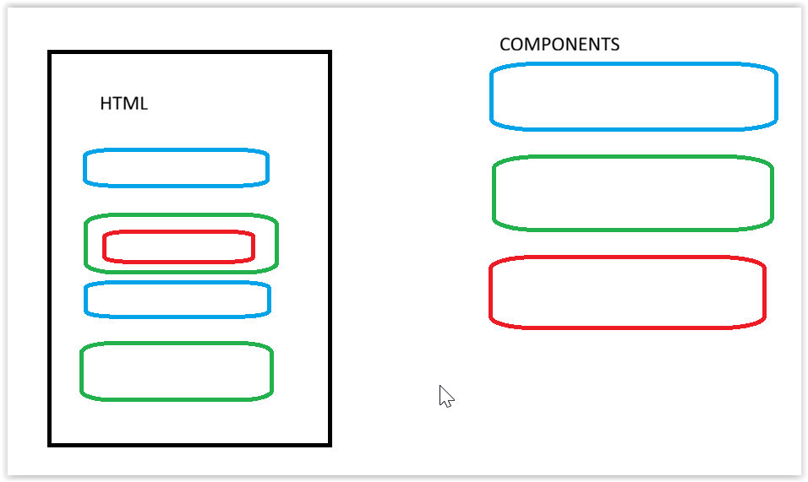

Un componente está dividido en tres elementos (opcionales):

- TS: Este no es opcional. Es la lógica del component, como nuestro <script>
- HTML: Es el dibujo del component. El código html con sus <h1> y demás.
- CSS: Es el código de estilos de un component.

Angular utiliza el lenguaje TypeScript.
Es un lenguaje como Javascript, pero indicando el tipo de las variables, para que sea todo más descriptivo para el programa.

JAVASCRIPT:

let numero;
numero = “VEINTE”;
numero = 20;

TYPESCRIPT

La variable no utiliza let ni nada.
numero: number
En este momento, si intentamos guardar un valor texto (string) nos dará un error en el programa.
numero = “VEINTE”;
numero = 20;

Los proyectos en Angular no se realizan desde cero.
Se utiliza una base para poder crear los proyectos mediante un comando.
Mediante otro comando, lanzamos el servidor para ver lo que estamos haciendo.

Tenemos dos comandos:

- ng new: Crea un nuevo proyecto de Angular
- ng serve: Lanza el servidor para ver el proyecto en un explorador web

Vamos a crear nuestro primer proyecto de Angular para ver qué ficheros contiene:

Son un montón de ficheros, para organizarlos, lo mejor es tener una carpeta de Documentos llamada ANGULAR y dentro crearemos los diferentes proyectos.

Mediante línea de comandos, vamos a entrar a dicha carpeta.

cd ruta

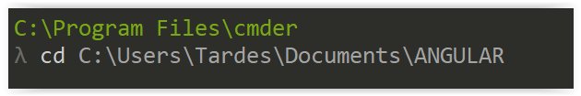

Importante: Los nombres de los proyectos de angular en minúscula. De hecho, todo en minúscula en nombres de ficheros y carpetas en angular.

ng new angularfundamentos --standalone=false

Nos preguntará una serie de características.

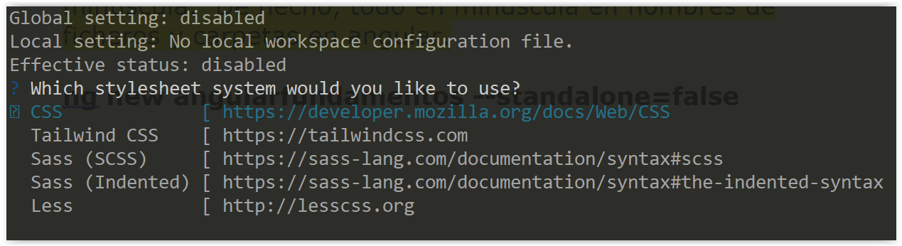

Le indicamos que NO en la siguiente pantalla y el resto de elementos por defecto.

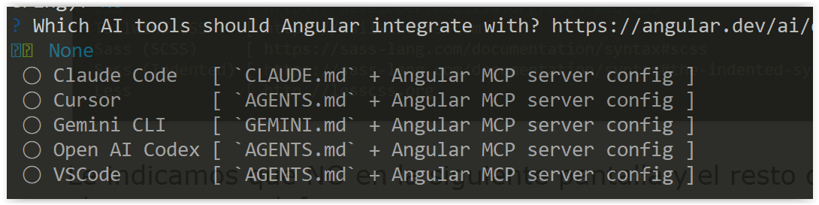

Una vez que nos ha creado el proyecto, entramos en su carpeta: cd angularfundamentos

Con el TAB nos autocompleta.

Lanzamos nuestro servidor.

ng serve

Condiciones:

- La ventana cmder NUNCA se cierra.
- El explorador nos muestra nuestro servidor, no cerramos la ventana

Abrimos VS Code y nuestra nueva carpeta de angularfundamentos.

Elementos del proyecto:

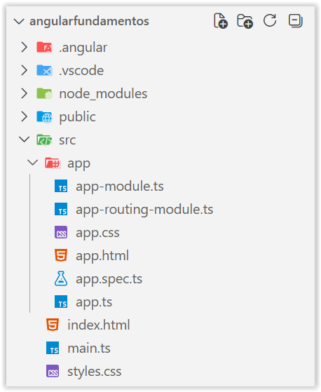

Carpetas que nos interesan a NOSOTROS.

- public: Es la carpeta donde pondríamos nuestras imágenes, por ejemplo.
- src: Es la más importante, es el lugar donde están nuestros componentes y la estructura del proyecto.

Dentro de src, tenemos un componente llamado app

También tenemos la UNICA página de nuestro proyecto llamada index.html
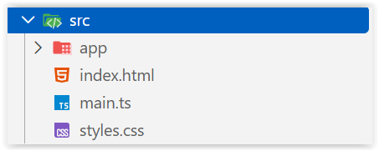

Los componentes se organizan en carpetas.

Un componente son tres elementos: TS, HTML, CSS

Dentro de la carpeta app, deberíamos ver un app.ts

Dentro del TS indicamos una serie de características.

- selector: El nombre del componente para HTML
- styleUrl: La hoja de estilos
- templateUrl: su código HTML

Tenemos una zona llamada class que es dónde escribiremos la lógica.

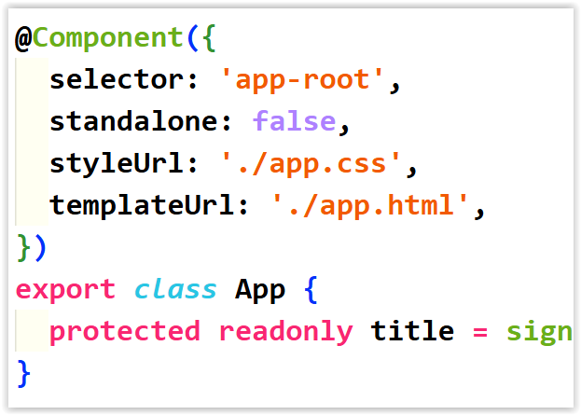

Existe otro fichero importante dentro de src/app.

- app-module.ts: Este es el jefe de la aplicación. Será quien dirá que tiene nuestra aplicación.
Si incluimos nuevos elementos en la aplicación, debemos decírselo al jefe/module.

Para terminar de entender el funcionamiento, vamos a crear un nuevo component.

Nota: los componentes estarán dentro de una carpeta llamada components dentro de src/app

Creamos una carpeta dentro de src/app llamada components

Cada component, a su vez, es otra carpeta dentro de components.

Dentro de la carpeta components creamos otra carpeta llamada primercomponent

Dentro de primercomponent, creamos un nuevo component llamado primercomponent.ts

Para no escribir todo el component, tenemos un snippet:

a-component

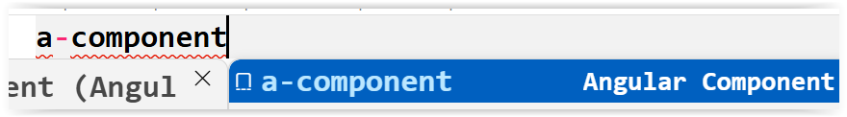

En nuestro nuevo component, su selector será dónde deseemos dibujarlo.
Normalmente se suele llamar app-descripcion

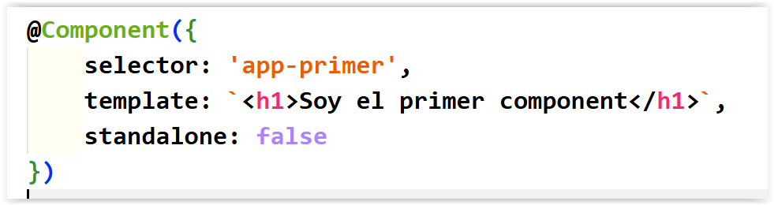

Una vez creado el component, debemos darle un nombre a la clase/class.

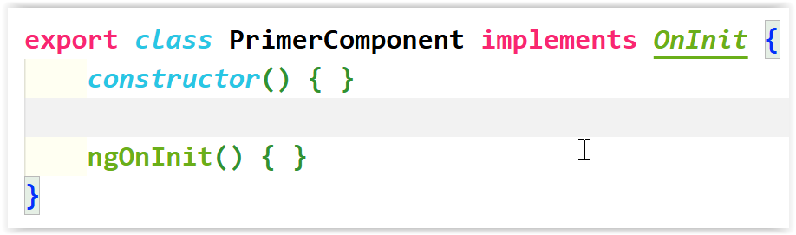

Abrimos app-module.ts y le indicamos en sus declarations el nuevo componente.

APP-MODULE.TS

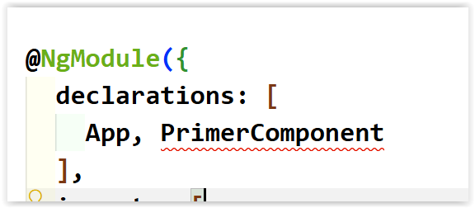

Los componentes los dibujaremos a partir del component app.

Dentro de app.html dibujamos nuestro nuevo component en cualquier código HTML

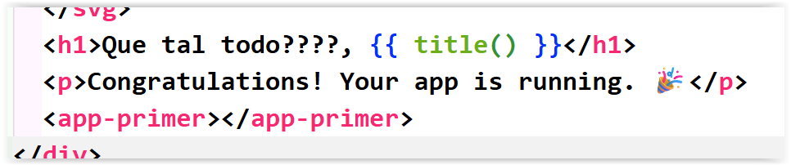

Y ya veremos el resultado en el servidor:

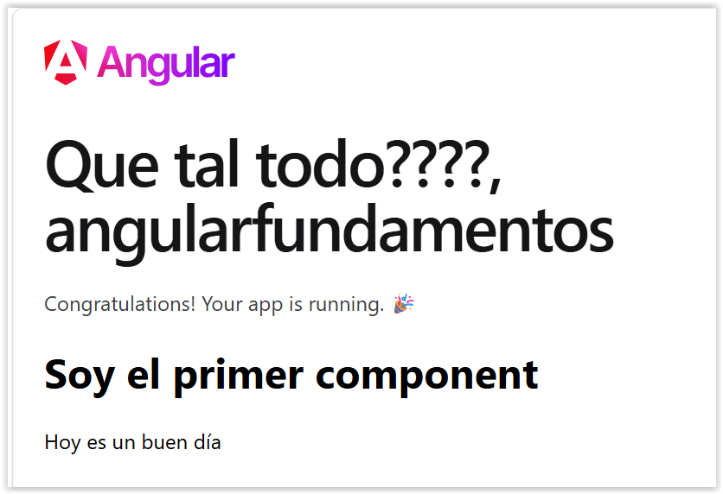

Hemos creado el component y el código HTML en el mismo lugar. Normalmente suelen ir separados.

Sobre la carpeta primercomponent creamos un nuevo fichero llamado primercomponent.html

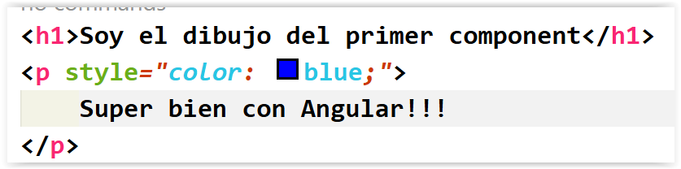

Para que el componente pueda utilizar el HTML, debemos decírselo en el TS dentro de templateUrl

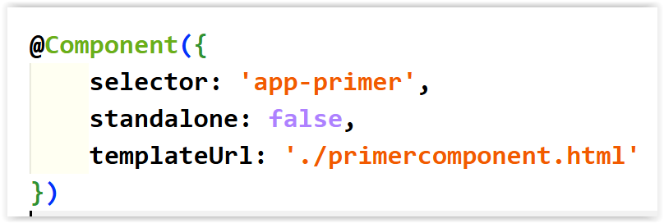

Por último, tenemos la posibilidad de incluir una hoja de estilos a nuestro component.

Sobre la carpeta primercomponent, creamos un nuevo fichero llamado primercomponent.css

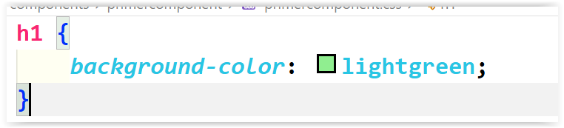

Para asociar el estilo con nuestro component, lo hacemos mediante la clave styleUrl dentro del TS

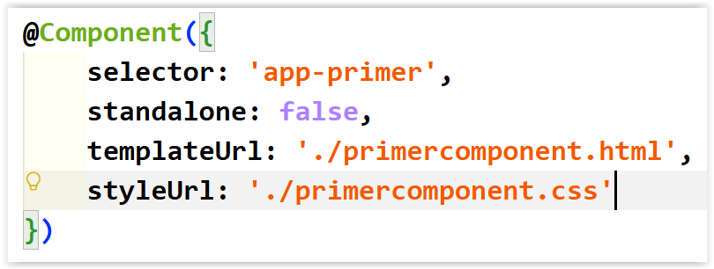

Los nombres de los ficheros son importantes porque tenemos que hacer referencia a ellos.
Los componentes en Angular suelen finalizar con la palabra Component

- Sobre la carpeta components, creamos una nueva carpeta llamada segundocomponent
- Sobre la carpeta segundocomponent, creamos dos ficheros: segundocomponent.html y segundocomponent.ts
- Mediante el snippet: a-component dentro del TS, generamos el código del component
- Cambiamos el selector, templateUrl, standalone: false y el nombre de la clase SegundoComponent

- Declaramos nuestro component (nombre de la clase) dentro de app-module.ts en declarations
- Dibujamos nuestro component con su selector app-segundo en cualquier página HTML.

VARIABLES DENTRO DE NUESTRO COMPONENT

Las variables se declaran dentro del component TS con un tipo de dato predefinido.
Se realiza dentro del código del class

Tenemos dos partes en la declaración y utilización:

- Declarar la variable con su tipo
- Asignar un valor (obligatorio) a la variable

El valor obligatorio se lo damos dentro del constructor
Para hacer referencia a las variables dentro del constructor o de cualquier método se debe utilizar la palabra this

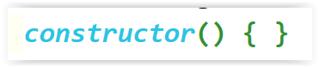

Una vez que la variable/s tienen valor, para dibujarlas en nuestra plantilla HTML simplemente se utilizan la doble llave:

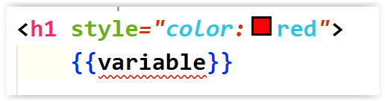
La sintaxis para las variables:

texto: string;
numero: number;

Sobre el component segundo, vamos a crear alguna variable para dibujarla.

SEGUNDOCOMPONENT.TS

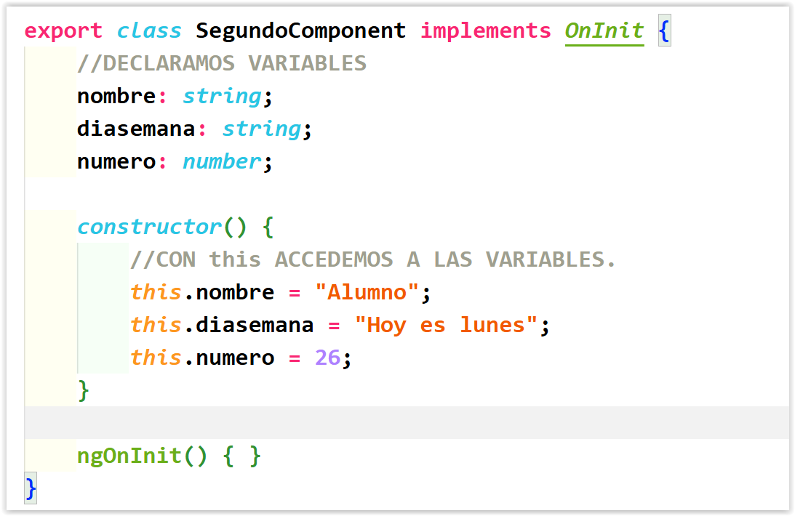

Para dibujar las variables, lo hacemos en su plantilla HTML.

SEGUNDOCOMPONENT.HTML

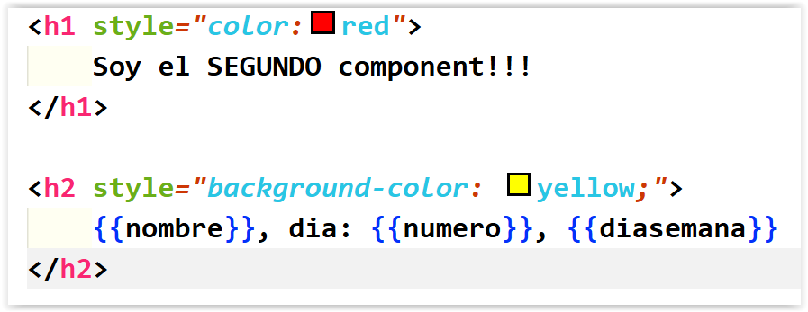

Lo suyo es tener nuestro propio diseño.
Para ver todo nuestro component bien, debemos quitar todo el código de presentación de app.html

APP.HTML

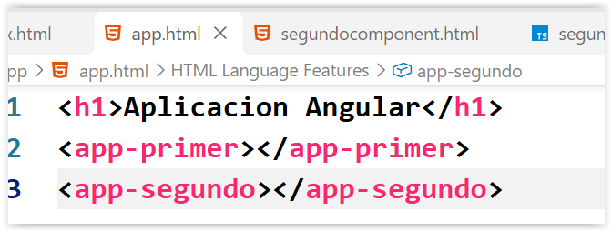

SINCRONIZACION CON GITHUB

Nota: Esto solamente la primera vez que subimos el proyecto a Github.
Antes de subir nuestro proyecto a Github, entramos en la carpeta del proyecto y miramos con los Elementos ocultos marcados, si tenemos una carpeta llamada .git
Si tenemos la carpeta la eliminamos.

Para subir el proyecto es exactamente igual.

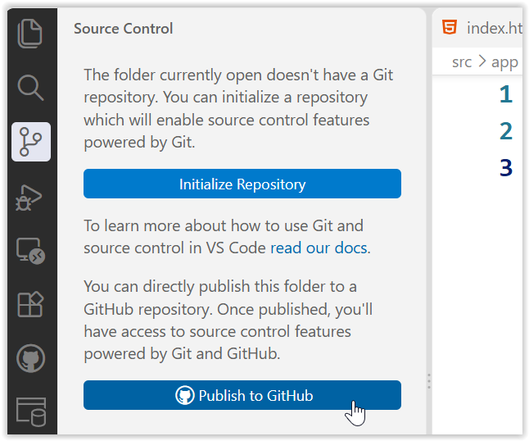

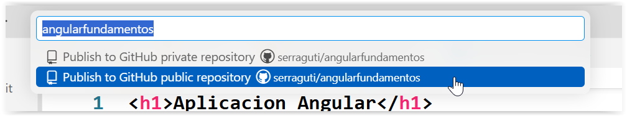

Y ya tendremos el repositorio dentro de Github.

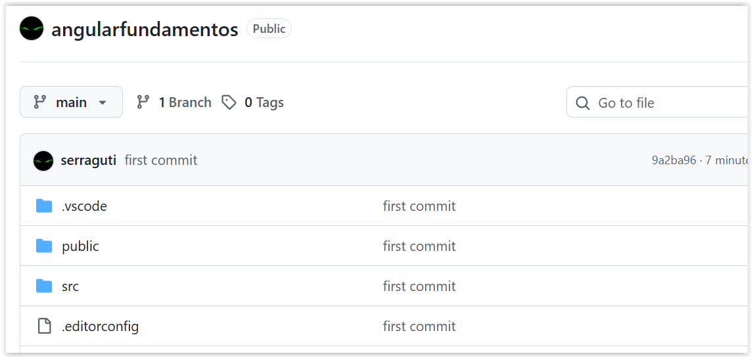

Como podremos comprobar, no ha subido todos los ficheros.

La carpeta node_modules es la carpeta que utiliza el framework de Angular para trabajar. Ahí están todas las librerías iniciales y más que podríamos tener para un proyecto de angular.

Es muy pesada y contiene miles de ficheros, por lo que no es nunca sincronizada con Github.

Entonces, ¿cómo hago para trabajar en casa con mi proyecto y Github?

Para probarlo, super simple, vamos a eliminar el proyecto nuevo de angular (como si estuviéramos en nuestra casa…)

Debemos copiar la url .git de nuestro proyecto de Angular en la página web de GitHub.

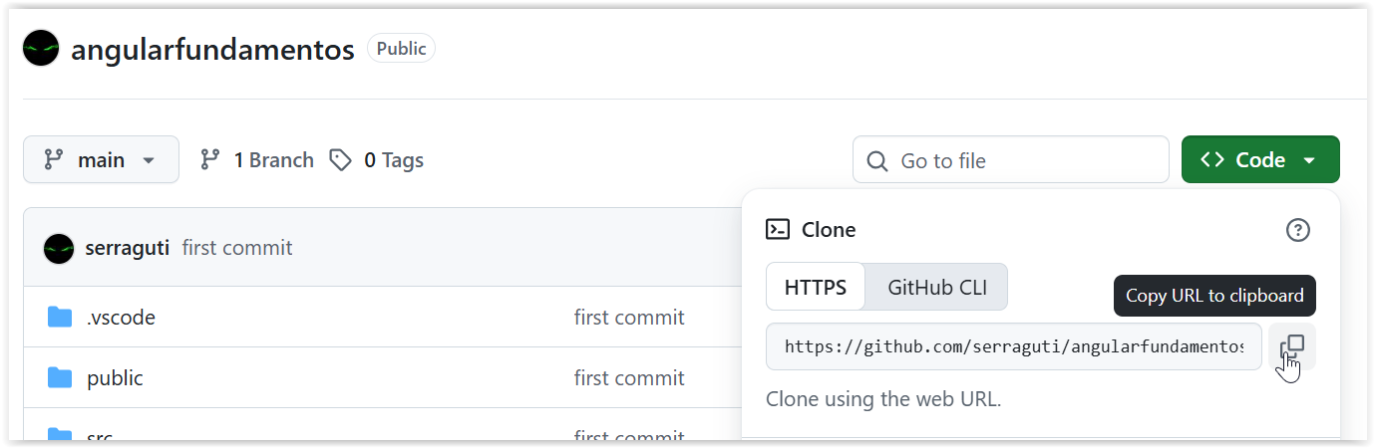

- Abrimos VS Code y pulsaremos sobre Clone Repository

- Después de pulsar en clone repository, nos pedirá la URL de nuestro repositorio

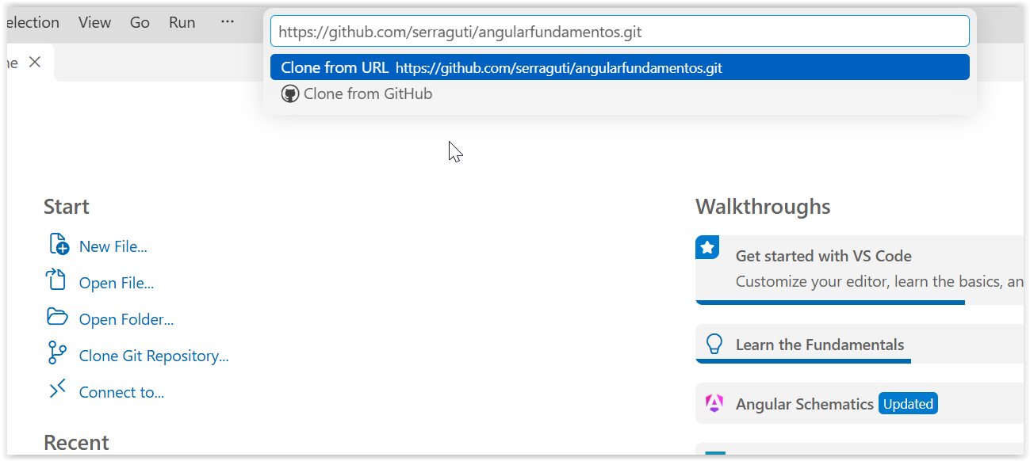
- Una vez indicado nuestra URL, nos dirá donde queremos almacenar nuestro proyecto (Documents/ANGULAR)

Una vez descargado el proyecto, nos vamos a nuestra carpeta de angularfundamentos con CMDER

Al ejecutar ng-serve tendremos un error.

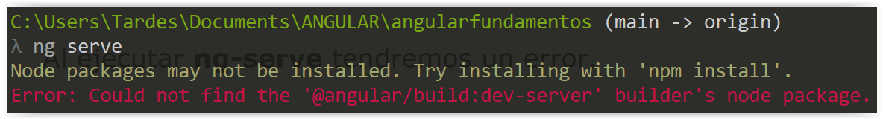

Dicho error aparece porque no tenemos los módulos de Angular instalados en nuestro proyecto.

Dentro de la carpeta de nuestro proyecto, debemos ejecutar el siguiente comando:

npm install

Simplemente sería subir los cambios a nuestro Github como si nada.

INICIAR EL PROYECTO AL LLEGAR AL AULA/CASA

Para iniciar el proyecto, debemos realizar los siguientes pasos:

- En Windows, entrar en la carpeta de nuestro proyecto.

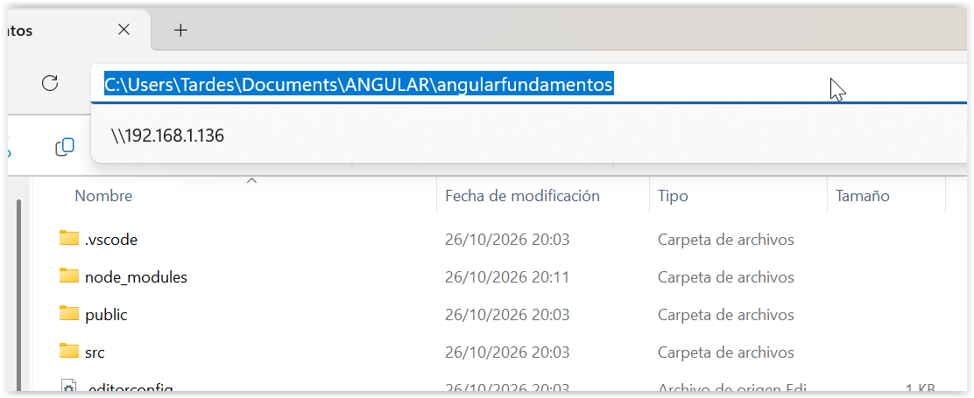

- Copiamos la ruta y abrimos cmder
- En cmder, entramos en nuestra carpeta con el comando:
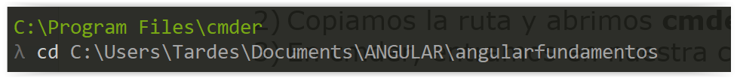
- Dentro de la carpeta, en cmder, ejecutamos el comando del inicio del servidor

- Abrimos la url de Angular en un explorador Web.

- No volvemos a cerrar cmder ni el explorador web.

- Abrimos VS Code y a aprender Angular!!!

CICLOS DE VIDA DE UN COMPONENT Y METODOS

Un método es una función de JavaScript.
Es “algo” que podemos llamar desde un click de un botón.

Lo único que cambia es la sintaxis, ya no se escribe la palabra function, solamente el nombre del método.

Ejemplo JavaScript:

function mostrarMensaje() {

}

<button onclick=”mostrarMensaje()”>

Angular TypeScript: Debemos indicar que es un método y se hace con la palabra void

mostrarMensaje(): void {

}

Para las llamadas, no se utiliza ya onevento.
Utilizamos los paréntesis y se quita on

<button (click)=”mostrarMensaje()”>
Vamos a crear un component con un mensaje inicial y con un botón.
Al pulsar sobre el botón, cambiamos el mensaje.

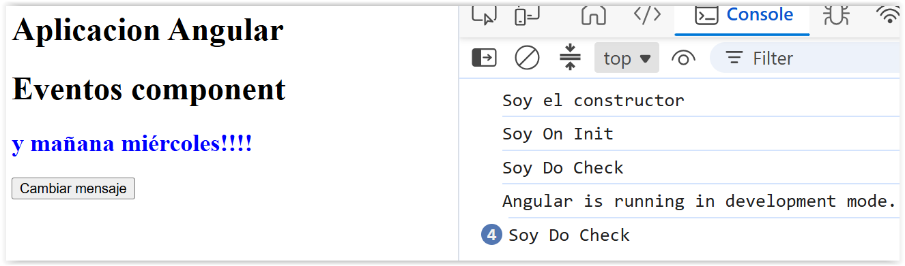

Sobre la carpeta components, creamos una carpeta llamada eventoscomponent

Dentro de dicha carpeta, creamos dos ficheros: eventoscomponent.ts y eventoscomponent.html

En los Frameworks FRONT, tenemos unas acciones predeterminadas para el ciclo del component, es decir, qué sucede en el component cuando estoy realizando acciones sobre él.
Dicho de otra forma, son los CUANDO.

Los ciclos de vida, no dejan de ser métodos, pero métodos que ya existen y podemos utilizar.

- constructor(): Es el primer método que se lee en la clase. Se utiliza para iniciar las variables.
- ngOnInit(): Este método se ejecuta después del constructor y se utiliza para manejar las variables.
- ngDoCheck(): Este método se ejecuta cuando cambia el dibujo, llamado render

EVENTOSCOMPONENT.TS
import { Component, OnInit } from '@angular/core';

@Component({
selector: 'app-eventos',
templateUrl: './eventoscomponent.html',
standalone: false
})

export class EventosComponent implements OnInit {
//declaramos una variable para el mensaje
mensaje: string;

constructor() {
//le damos un valor el mensaje
this.mensaje = "Hoy es martes!!!";
console.log("Soy el constructor")
}

//debemos crear un método para cambiar el mensaje
//al pulsar un botón
cambiarMensaje(): void {
//cambiamos el mensaje por otro
this.mensaje = "y mañana miércoles!!!!";
}

ngOnInit() {
console.log("Soy On Init")
}

ngDoCheck(): void {
console.log("Soy Do Check")
}
}

EVENTOSCOMPONENT.HTML

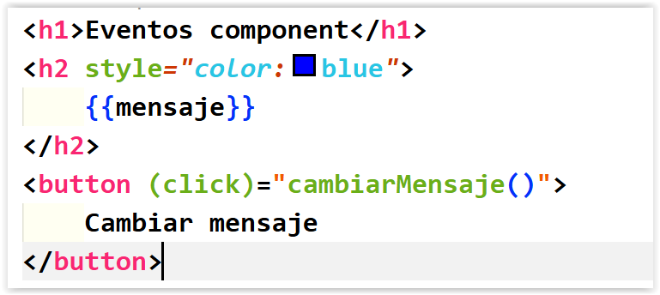

DIRECTIVAS EN ANGULAR

Nos permiten realizar código de servidor (JavaScript) dentro de la página HTML.
Esto es una ventaja, por ejemplo, si deseamos dibujar cinco elementos o si deseamos hacer una pregunta.
Al final, no deja de ser hacer un IF o un FOR dentro de la plantilla HTML.

JAVASCRIPT

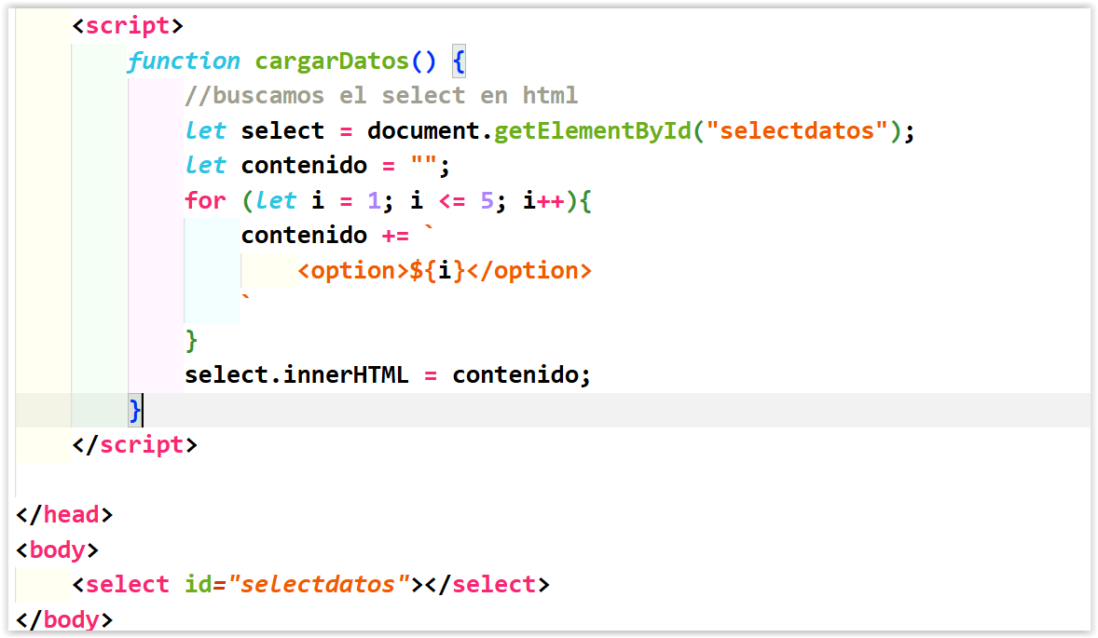

En Angular, se simplifica el código

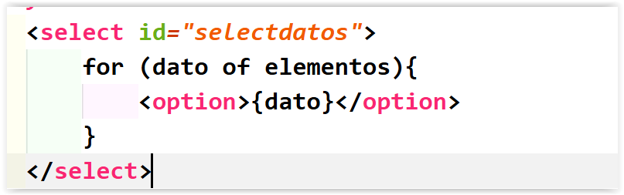

Tenemos dos directivas:

- @for: Es un bucle para recorrer elementos.

Sintaxis For:

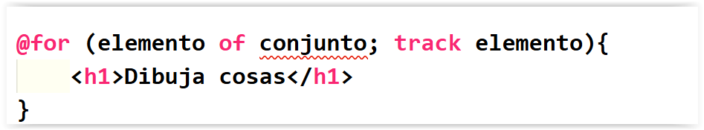

- @if: Un condicional para dibujar si lo deseamos.

Podemos hacer solo una pregunta:

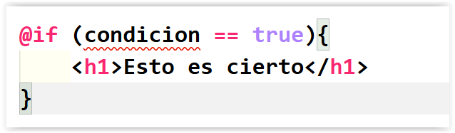

Podemos dibujar cuando NO sea cierto.

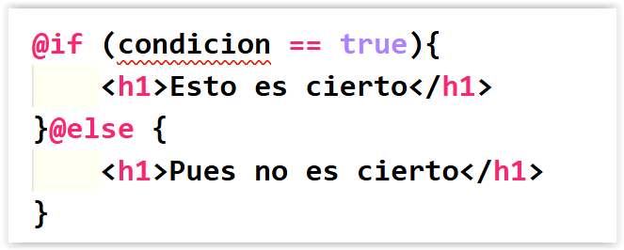

Vamos a crear un component para comprobar esta nueva funcionalidad.

Sobre components, creamos una nueva carpeta directivascomponent

Dentro, dos ficheros: directivascomponent.html y directivascomponent.ts

Modificamos todo en el TS y ponemos un triste <h1> en el HTML

Por ejemplo, vamos a dibujar un conjunto de elementos: deportes.

Con directivas, dibujaremos el nombre de cada deporte.

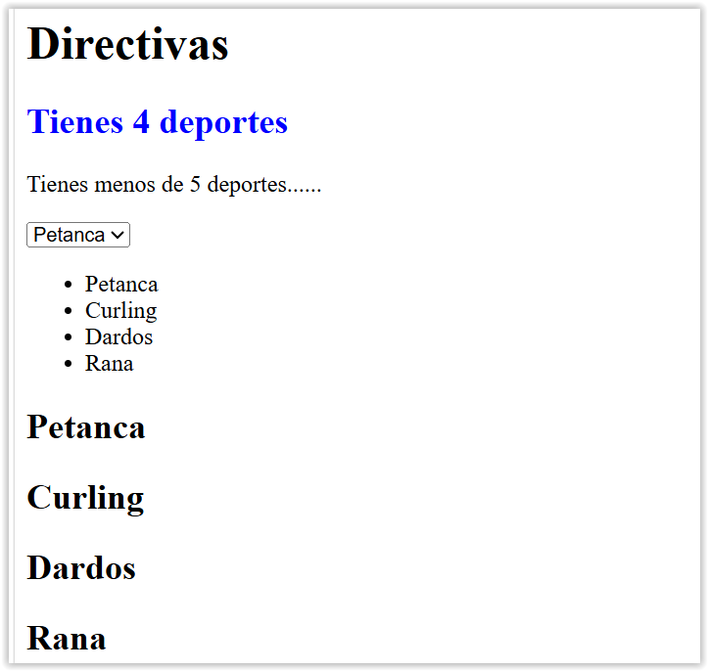

DIRECTIVASCOMPONENT.TS
import { Component, OnInit } from '@angular/core';

@Component({
selector: 'app-directivas',
templateUrl: './directivascomponent.html',
standalone: false
})

export class DirectivasComponent implements OnInit {
//declaramos un array de deportes (string)
deportes: string[]

constructor() {
//asignamos valores a cada deporte del array.
this.deportes = ["Petanca", "Curling", "Dardos", "Rana"]
}

ngOnInit() { }
}

DIRECTIVASCOMPONENT.HTML
<h1>Directivas</h1>

<h2 style="color: blue">
Tienes {{deportes.length}} deportes
</h2>

@if (deportes.length > 5){
<p>Tienes más de 5 deportes!!!</p>
}@else {
<p>Tienes menos de 5 deportes......</p>
}

<select>
@for (sport of deportes; track sport){
<option>{{sport}}</option>
}
</select>

<ul>
@for (sport of deportes; track sport){
<li>{{sport}}</li>
}
</ul>

@for (sport of deportes; track sport){
<h2>{{sport}}</h2>
}

Sobre components, creamos una nueva carpeta numerosestiloscomponent

Dentro, dos ficheros: numerosestiloscomponent.html y numerosestiloscomponent.ts

Necesito un array con 7 números.
Dibujaremos los números en una lista <ul> en la plantilla.

Después: Quiero un if, que me diga si es par o impar el número para dibujarlo en verde o en rojo.
<p style=”color:red”>
if (num % 2 == 0) PAR

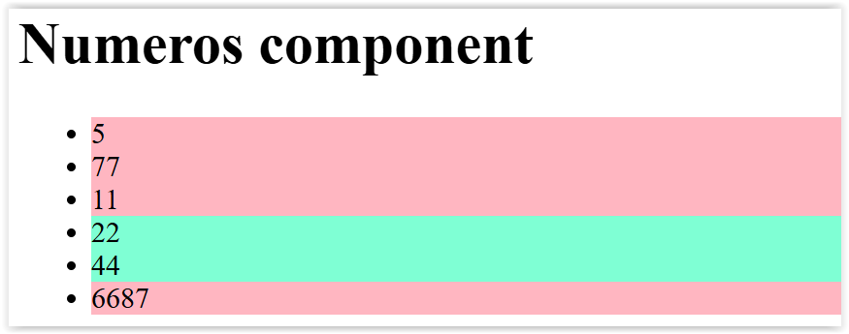

NUMEROSESTILOSCOMPONENT.TS

import { Component, OnInit } from '@angular/core';

@Component({
selector: 'app-numeros',
templateUrl: './numerosestiloscomponent.html',
standalone: false
})

export class NumerosEstilosComponent implements OnInit {
numeros: number[]

constructor() {
this.numeros = [5,77,11,22,44,6687]
}

ngOnInit() { }
}

NUMEROSESTILOSCOMPONENT.HTML

<h1>Numeros component</h1>
<ul>
@for (num of numeros; track num){
@if (num % 2 == 0){
<li style="background-color: aquamarine;">{{num}}</li>
}@else {
<li style="background-color: lightpink;">{{num}}</li>
}
}
</ul>

Tenemos también directivas de estilo.
Dichas directivas pueden poner un estilo CSS dependiendo de la condición.
Por supuesto, para ello, se necesita una hoja de estilos css asociada al component.

Simplemente sirve para aplicar un estilo u otro a una etiqueta html dependiendo de una condición.

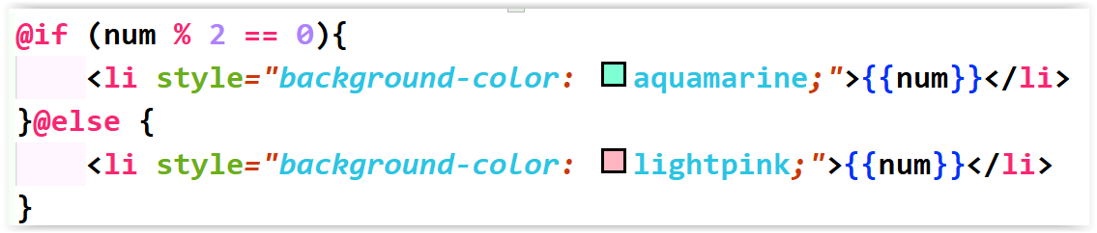
Imaginemos que tenemos dos clases de estilo en un CSS:

.estilo1{ color: green;}
.estilo2{ color: red}

Tenemos dos formas de indicar los estilos:

- Mediante [class.estilo]

<p [class.estilo1]=”condición 1”
[class.estilo2]=”condición 2”>Parrafo</p>

- Mediante [ngClass]

<p [ngClass]=”{
estilo1: condicion1,
estilo2: condicion2
}”
>Parrafo</p>

Lo que vamos a realizar es modificar nuestro component de números y lo que haremos será aplicar los estilos mediante estas dos directivas.

Sobre la carpeta numerosestiloscomponent creamos un fichero llamado numerosestiloscomponent.css

NUMEROSESTILOSCOMPONENT.CSS

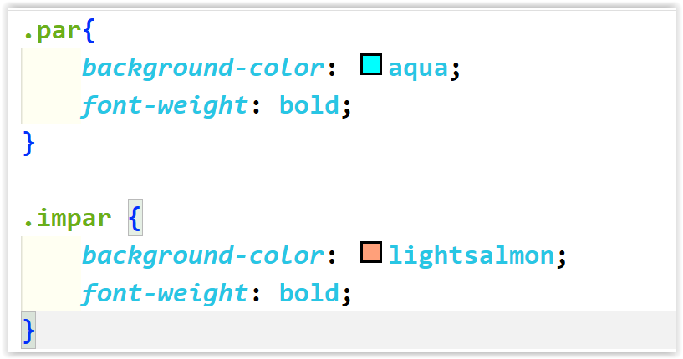

En nuestro component TS incluimos el styleUrl dentro de @Component

NUMEROSESTILOSCOMPONENT.TS

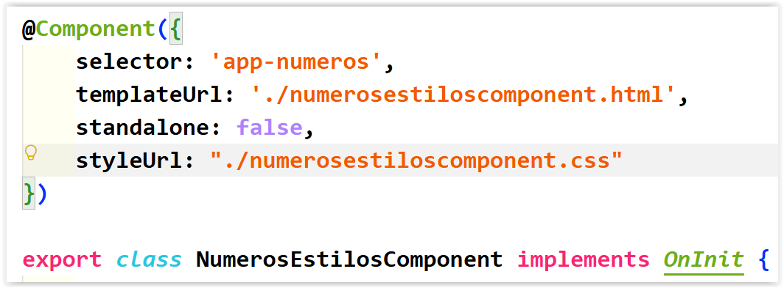

Modificamos el código HTML añadiendo una directiva, por ejemplo, [class.estilo]

NUMEROSESTILOSCOMPONENT.HTML

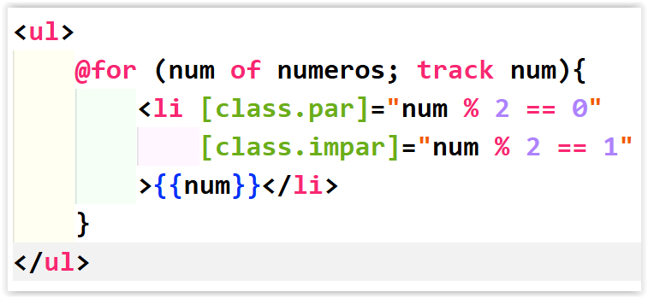

Probamos a escribir la otra forma de estilos condicionales, mediante [ngClass]

NUMEROSESTILOSCOMPONENT.HTML

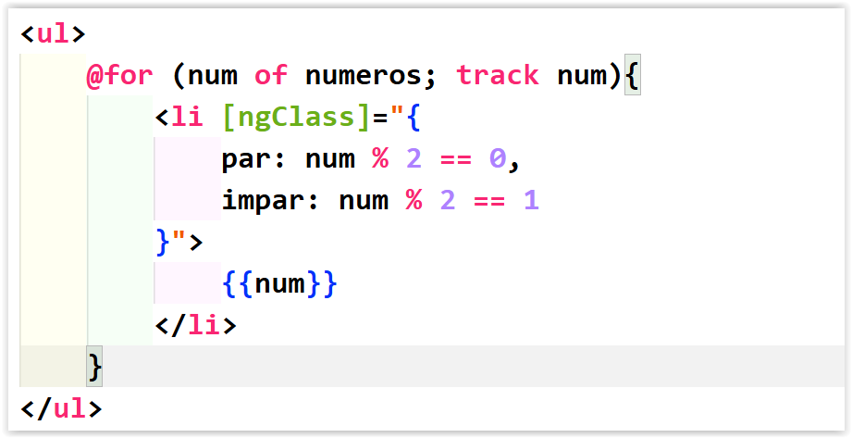

Me gustaría tener un botón para generar un número aleatorio.
¿Qué necesito?
HTML: <button>
TS: método()

Si quiero añadir el número al array para que se vea rojo o verde, ¿qué método de array permite añadir elementos nuevos? push()
NUMEROESTILOSCOMPONENT.TS

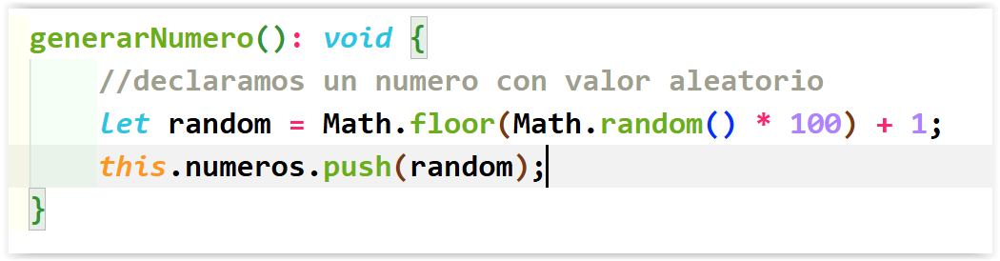

Dibujamos un botón en HTML

NUMEROESTILOSCOMPONENT.HTML

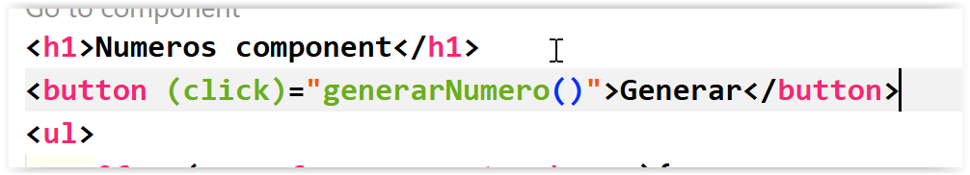

GENERACION DINAMICA DE COMPONENTS

Tenemos un comando que nos permite generar componentes de forma dinámica, es decir, nos genera un TS, HTML y CSS a la vez.

Lo bueno, es que también agrega el component a nuestro module.

El comando es el siguiente:

ng g c rutadelcomponent/nombrecomponent

Nota: Para hacerlo bien, cada letra de cada palabra del component irá en mayúscula

Vamos a crear un component llamado testcomponent

ng g c components/testComponent
ng g c components/testPruebasComponent
Vamos a escribir estos comandos dentro del Terminal interno de VS Code.

Abrimos el terminal con el menú View Terminal

Los comandos se escriben dentro de Command Prompt, así que seleccionamos esa pantalla del Terminal.

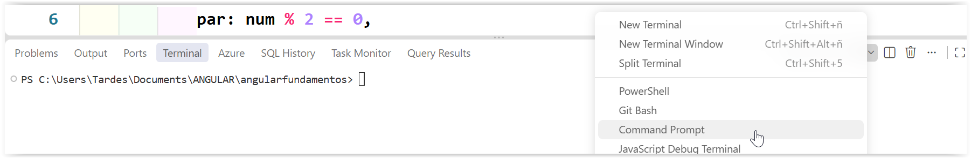

En esa ventana, podemos ya escribir el comando para generar los componentes.

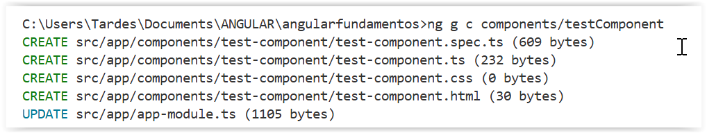

Nos ha creado todo para poder trabajar directamente.

De hecho, si queremos, ya podemos dibujar este nuevo component.
Para ello, necesitamos saber su selector

FORMULARIOS DENTRO DE ANGULAR

Todos sabemos que podemos utilizar formularios para trabajar con HTML.
En angular sucede lo mismo, podemos utilizar input, select pero debemos ponerlos dentro de una etiqueta <form>

Cuando hablamos de formularios, tenemos que darles un ID a los elementos HTML (input) para recuperarlos.

En este caso, no tenemos que buscar los elementos, simplemente quedarán enlazados por su id tanto en el html como en el TS.

Se deben llamar los dos igual.

Tendremos una variable en el component con un ID.
Tendremos un input que se llamará como la variable del component.

Nuestra variable del component TS debe ser del tipo @ViewChild

Las variables ViewChild no se inician, ya están asociadas a un input.

Si declaramos una variable en Angular, da igual, que nos obliga a darle un valor inicial.

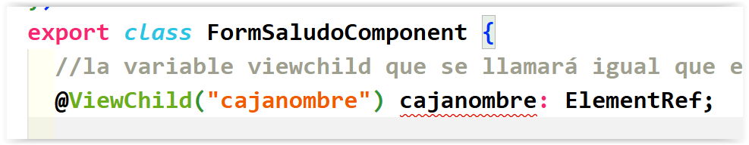

Las variables que no vamos a crear, por ejemplo, los ViewChild, podemos indicar mediante la admiración después del nombre de la variable, que esa variable no necesita un valor inicial.

En el html, nuestro input tiene que tener dos características:

- name: El nombre del control (id)
- Angular Id: Es un id de angular y tiene que ser igual al name: #idangular

Nota: Todos los nombres se llamarán igual en todos los sitios.

Posteriormente, para recuperar el valor de la caja dentro del component TS:

caja.nativeElement.value

Dentro de Angular, debemos indicar siempre todo lo que vayamos a utilizar.
Nuestro jefe en angular es app-module.ts

Debemos indicar que utilizaremos formularios mediante la librería FormsModule

Por último, para poder recuperar la información de los datos de un formulario, tenemos que poner un ID de angular al formulario con el atributo ngForm

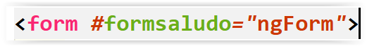

Comenzamos, incluyendo en el módulo la funcionalidad para trabajar con forms.

APP-MODULE.TS

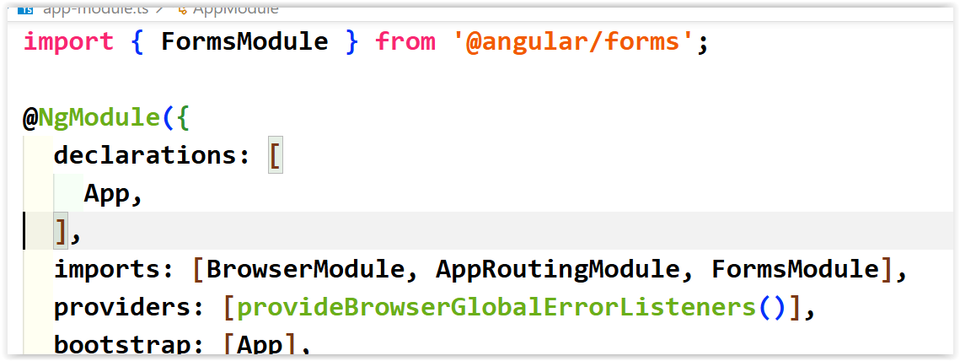

Vamos a crear un nuevo component para tener una caja con un nombre y, al pulsar un botón, mostrar un mensaje con ese nombre escrito.

Nuevo componente llamado formSaludoComponent

ng g c components/formSaludoComponent

Comenzamos creando un diseño en el HTML con una caja y un botón.

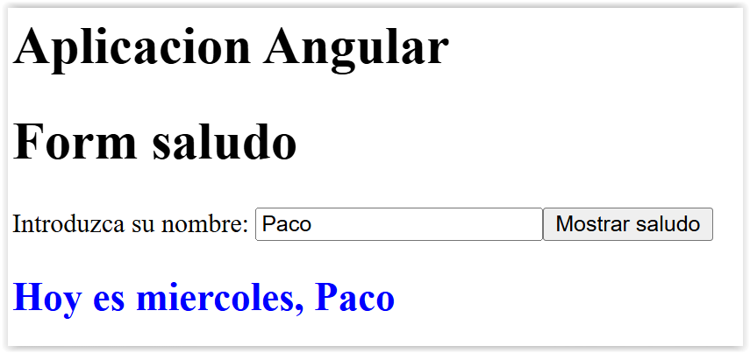
FORMSALUDOCOMPONENT.TS
import { Component, ElementRef, ViewChild } from '@angular/core';

@Component({
selector: 'app-form-saludo-component',
standalone: false,
styleUrl: './form-saludo-component.css',
templateUrl: './form-saludo-component.html',
})
export class FormSaludoComponent {
//la variable viewchild que se llamará igual que el input
@ViewChild("cajanombre") cajanombre!: ElementRef;
mensaje: string;

//en el constructor debemos iniciar nuestras variables
constructor() {
this.mensaje = "";
}

//necesitamos un método para cuando el usuario pulse
//el boton
mostrarSaludo(): void {
//recuperamos el valor de la caja
let nombre = this.cajanombre.nativeElement.value;
this.mensaje = "Hoy es miercoles, " + nombre;
}
}

FORMSALUDOCOMPONENT.HTML

<h1>Form saludo</h1>
<form #formsaludo="ngForm">
Introduzca su nombre:
<input type="text" name="cajanombre" #cajanombre/>
<button (click)="mostrarSaludo()">
Mostrar saludo
</button>
</form>
<h2 style="color:blue">{{mensaje}}</h2>

En el siguiente ejemplo, lo que haremos será pedir un número al usuario y mostrar su doble.

Creamos un nuevo component llamado formDobleComponent

FORMDOBLECOMPONENT.TS
import { Component, ElementRef, ViewChild } from '@angular/core';

@Component({
selector: 'app-form-doble-component',
standalone: false,
styleUrl: './form-doble-component.css',
templateUrl: './form-doble-component.html',
})
export class FormDobleComponent {
@ViewChild("cajanumero") cajanumero!: ElementRef;
doble: number;

constructor() {
this.doble = 0;
}

//metodo para ver el doble
mostrarDoble(): void {
//en las cajas siempre vienen textos/string.
//si queremos un numero, necesitamos parseInt
let numero = parseInt(this.cajanumero.nativeElement.value);
this.doble = numero * 2;
}
}

FORMDOBLECOMPONENT.HTML

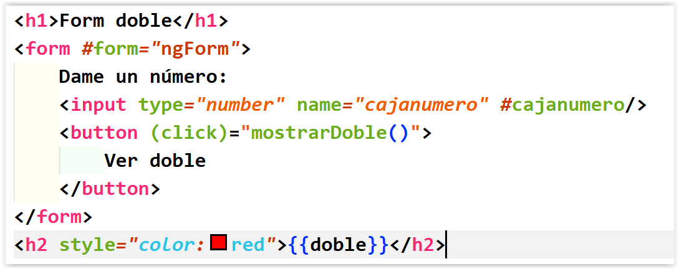

En el siguiente ejemplo lo que necesitamos es sumar dos números.

Tendremos dos cajas input para escribir un número en cada una y, al pulsar un botón, mostramos la suma de los dos números.

Creamos un component llamado sumarNumerosComponent

TS:

- 2 ViewChild, suma, mostrarSuma()

HTML:

- 2 input, button, h1 para ver la suma

SUMARNUMEROSCOMPONENT.TS
import { Component, ElementRef, ViewChild } from '@angular/core';

@Component({
selector: 'app-sumar-numeros-component',
standalone: false,
styleUrl: './sumar-numeros-component.css',
templateUrl: './sumar-numeros-component.html',
})
export class SumarNumerosComponent {
//• 2 ViewChild, suma, mostrarSuma()
@ViewChild("cajanumero1") cajanumero1!: ElementRef;
@ViewChild("cajanumero2") cajanumero2!: ElementRef;
suma: number;

mostrarSuma(): void {
//que queremos hacer aqui?
//quiero sumar cada numero que tengo en las cajas
//recuperar cada numero de cada caja
//como son numeros, tenemos que convertir
let numero1 = parseInt(this.cajanumero1.nativeElement.value);
let numero2 = parseInt(this.cajanumero2.nativeElement.value);
this.suma = numero1 + numero2;
}

constructor(){
this.suma = 0;
}
}

En el siguiente ejemplo, vamos a pedir en una caja un nombre.

Combinaremos Array con formularios.
Cuando pulsemos, mostraremos el nombre y almacenaremos su valor en un Array.

Cada vez que vayamos pulsando, se irá dibujando el nuevo nombre en el Array.

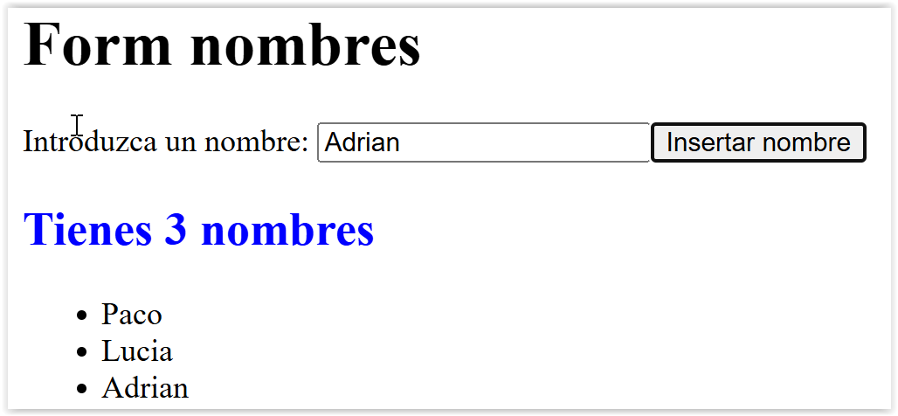

TS:

- 1 ViewChild, Array string, insertarNombre()

HTML:

- 1 input, button, <ul>

Creamos un nuevo component llamado formNombresArrayComponent

FORMNOMBRESARRAYCOMPONENT.TS
import { Component, ElementRef, ViewChild } from '@angular/core';

@Component({
selector: 'app-form-nombres-array-component',
standalone: false,
styleUrl: './form-nombres-array-component.css',
templateUrl: './form-nombres-array-component.html',
})
export class FormNombresArrayComponent {
//• 1 ViewChild, Array string, insertarNombre()
@ViewChild("cajanombre") cajanombre!: ElementRef;
arraynombres: string[]

insertarNombre(): void {
//recuperamos el nombre de la caja
let nombre = this.cajanombre.nativeElement.value;
//añadimos el nombre al array (push)
this.arraynombres.push(nombre);
}

constructor(){
this.arraynombres = [];
}
}

Creamos un component llamado formNumerosComponent

Quiero una caja de texto para pedir un número.
Al escribir un número y pulsar un botón, lo almacenamos dentro de un Array de números y lo dibujamos en la página.

Versión 2: Cuando lo tengamos, mediante estilos css y ngClass debemos pintar los números en rojo o en verde dependiendo si son negativos o positivos.

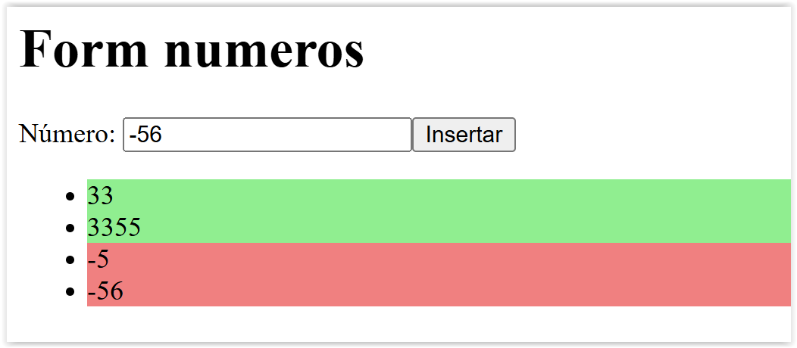

FORMNUMEROSCOMPONENT.TS
import { Component, ElementRef, ViewChild } from '@angular/core';

@Component({
selector: 'app-form-numeros-component',
standalone: false,
styleUrl: './form-numeros-component.css',
templateUrl: './form-numeros-component.html',
})
export class FormNumerosComponent {
@ViewChild("cajanumero") cajanumero!: ElementRef;
arrayNumeros: number[];

constructor(){
this.arrayNumeros = [];
}

insertarNumero(): void {
let numero = parseInt(this.cajanumero.nativeElement.value);
this.arrayNumeros.push(numero);
}
}

FORMNUMEROSCOMPONENT.CSS

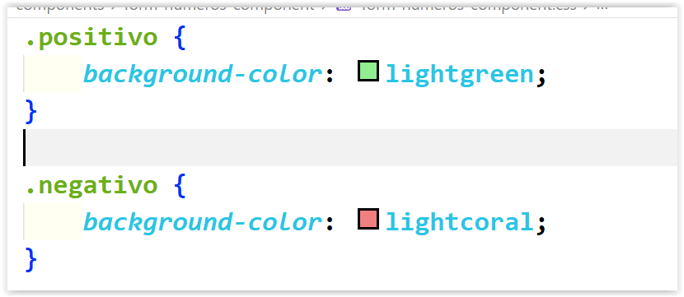

FORMNUMEROSCOMPONENT.HTML

<h1>Form numeros</h1>
<form form="ngForm">
Número:
<input type="number" name="cajanumero" #cajanumero/>
<button (click)="insertarNumero()">
Insertar
</button>
</form>
<ul>
@for (numero of arrayNumeros; track numero){
<li [ngClass]="{
positivo: numero > 0,
negativo: numero < 0
}">{{numero}}</li>
}
</ul>

RUTAS CON ANGULAR

Routing dentro de los Frameworks front se refiere a navegar entre components.

Mediante Links (<a href>) podemos indicar que muestre uno u otro component.

En realidad, necesitamos utilizar algo distinto a href, por lo siguiente:

- href: Navega a otra página o dirección Web
- routerLink: Permite navegar entre componentes.

Nosotros podremos tener zonas estáticas en nuestra página. INDEX.HTML

Mediante Links, podríamos cambiar entre components, manteniendo las zonas estáticas.

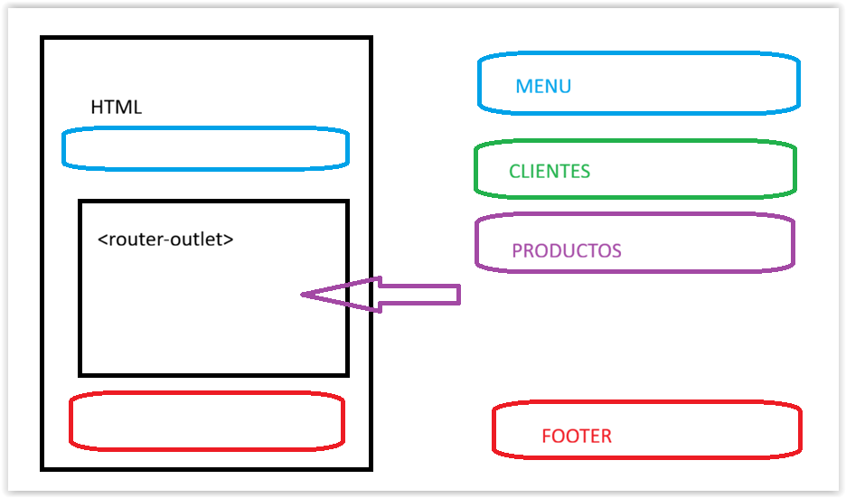

- Para indicar dónde dibujaremos los componentes de la navegación se utiliza la etiqueta <router-outlet>

- Para navegar, debemos hacerlo con la etiqueta html tradicional <a>

- Tenemos que realizar un mapa de rutas para indicar qué ruta irá con cada component.

Elementos que necesitamos:

- app-router.ts: Es el fichero dónde se definen las rutas de los componentes.
Tendremos un array de rutas dónde diremos qué ruta y a que component irá con dicha ruta.

Routes = [
{ path: ”clientes”, component: ClientesComponent },
{ path: ”products”, component: ProductosComponent },
]

- En nuestra página principal dibujamos
<router-outlet>

- Creamos Links de navegación:

<a [routerLink]=”/clientes”>Clientes</a>
Creamos un nuevo proyecto llamado angularrouting

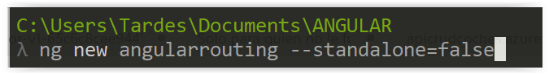

Vamos a realizar lo siguiente:

Tendremos tres components iniciales: Home, Cine, Musica.

Cada uno tendrá una imagen LOCAL.

Necesito descargar una imagen para cada component Home, Cine y Musica.
Buscamos otra imagen para Not found, es decir, para cuando no encuentre una ruta.

Las imágenes se localizan en angular dentro de la carpeta public.

En dicha carpeta es donde es ubica todo lo que quisiéramos de nuestro servidor, por ejemplo, los js, images, documents…

Sobre public creamos una carpeta llamada images
Copiamos ahí nuestras imágenes.

Vamos a crear el primer component. En Terminal, creamos un nuevo component llamado musicaComponent

Dibujamos un título y nuestra imagen.

Nota: La ruta a nuestra imagen, siempre debemos pensarla cómo si estuviéramos dentro de la carpeta public

<img src=images/1.jpg/>

MUSICACOMPONENT

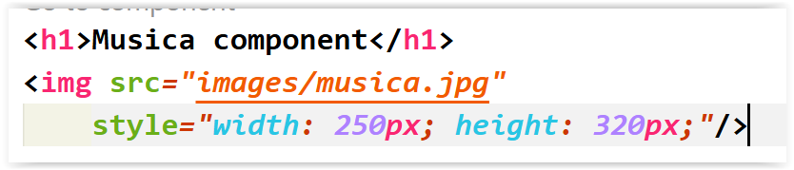

Creamos un component llamado cineComponent y realizamos lo mismo.

Al igual con homeComponent.

Existe un fichero llamado app-routing-module.ts

Este fichero contiene un Array de rutas.
Dicho array indicará que ruta irá a cada componente.

Sintaxis:
{ path: “miruta”, component: MiComponent}

APP-ROUTING-MODULE.TS

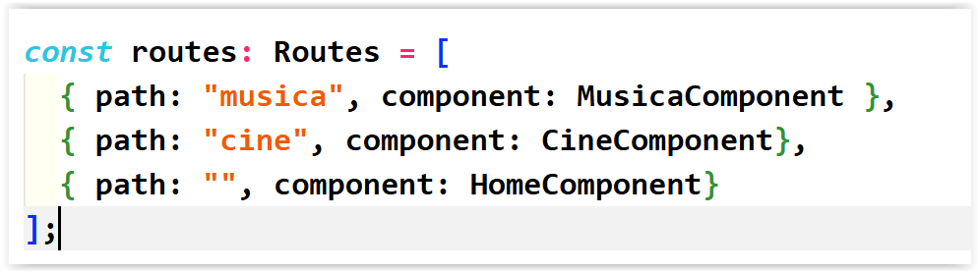

Con esto, ya casi hemos terminado, la navegación está lista.

Lo que nos falta es el “lugar” donde se verán los componentes

Modificamos la página app.html para incluir nuestro <router-outlet>

APP-HTML

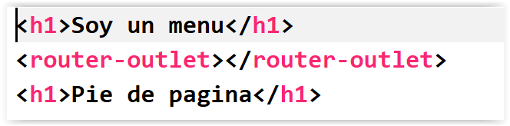

Si nos fijamos y escribimos una ruta que no exista…

El proyecto se comporta de una forma “extraña”, nos lleva a home y podemos comprobar que no muestra nada.

Este tipo de error se llama Not found con el código 404.

Para controlar ese “error”, podemos crear un component que se muestre cuando no exista alguna ruta mapeada.

Nota: Esta ruta al component Not found, siempre debe ser la última de los path

Para dicho path, se utiliza doble asterisco:
{path: **, component: notfound}
Creamos un nuevo component llamado notFoundComponent

Dibujamos una imagen de notfound en su html

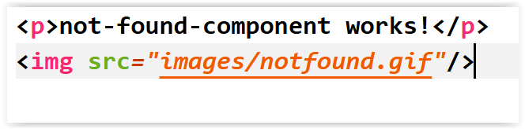

Incluimos en app-routing-module.ts el path para not found.

APP-ROUTING-MODULE.TS

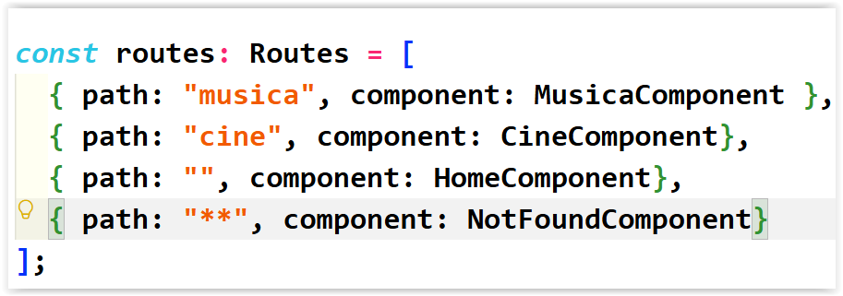

El siguiente paso que vamos a realizar es crear un menú para la navegación entre nuestros components.

Lo único que necesitamos es <a [routerLink]>

Para indicar una ruta (música, cine) se utilizan los corchetes: []

<a [routerLink]=["/musica"]>

Creamos un nuevo component llamado menuComponent

MENUCOMPONENT.HTML

<ul>
<li>
<a [routerLink]="['/']">Home</a>
</li>
<li>
<a [routerLink]="['/cine']">Cine</a>
</li>
<li>
<a [routerLink]="['/musica']">Música</a>
</li>
</ul>

Por último, incluimos el menú estático dentro de app.html

APP.HTML

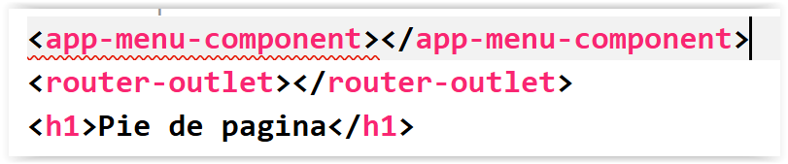

Y ya tendremos nuestro menú y la navegación trabajando.

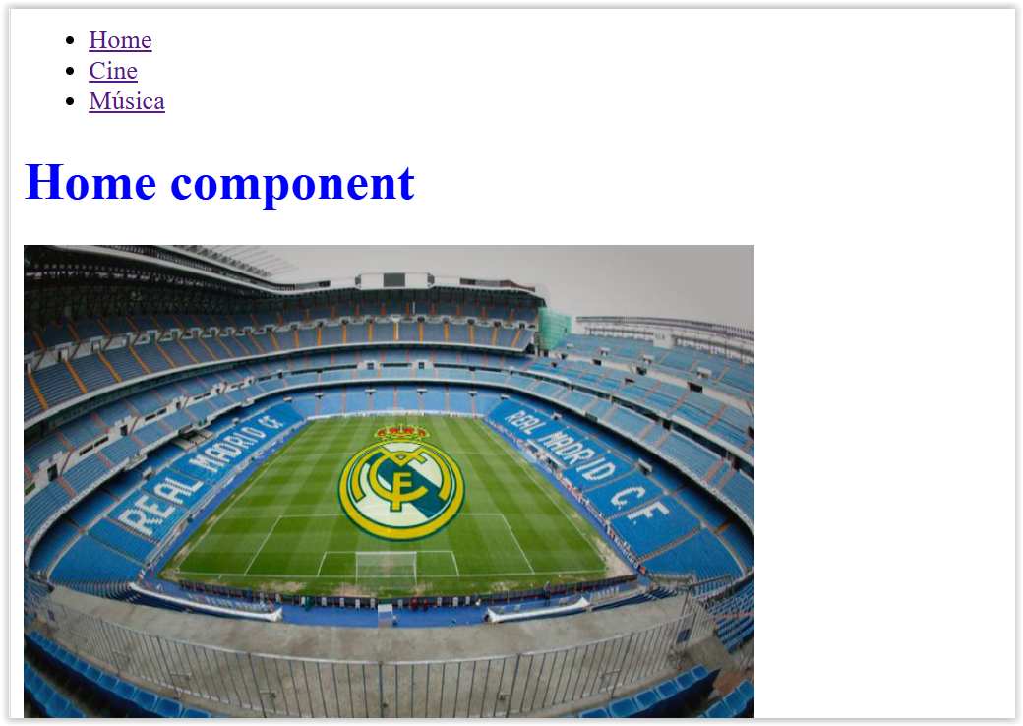

Necesito realizar lo mismo de hoy para cerrar los conceptos.

- Crear un nuevo proyecto llamado angularrutas
- Creamos dos componentes: homeComponent y musicaComponent
- Los ponemos en el sistema de rutas y comprobamos que funciona
- Comprobado todo, creamos un menú.

Vamos a seguir trabajando con el proyecto angularrouting

BOOTSTRAP CON ANGULAR

Como todos conocemos, tenemos un framework de boostrap.
Dicho framework es de diseño y nos permite tener css integrados mediante clases ya creadas.

Lo bueno de Angular, radica en que solamente tenemos que incluir en un solo lugar nuestra plantilla y ya veremos todo Boostrap dentro de los components.

Para aplicar los estilos, necesitamos realizar lo siguiente:

- Entrar en la página oficial de Bootstrap.

https://getbootstrap.com/

Copiar los links de Bootstrap dentro de index.html

- Copiamos el link de diseño en el <head>

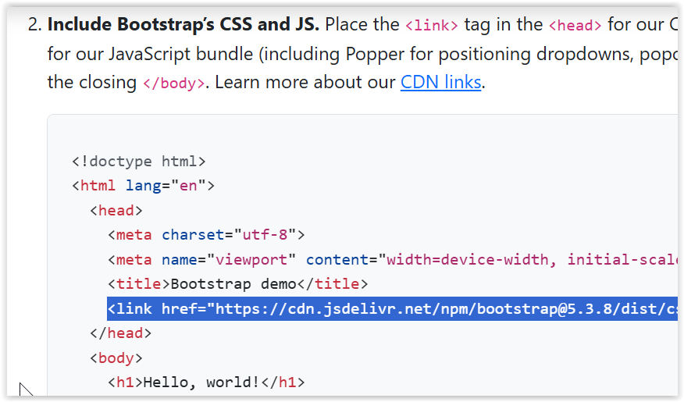

INDEX.HTML

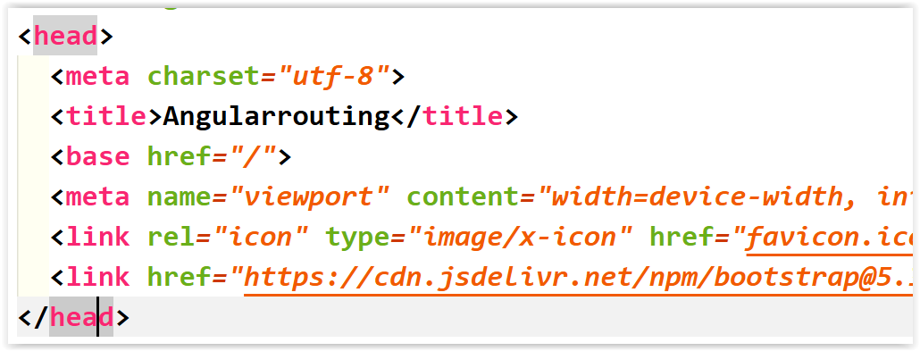

- Copiar el <script> de bootstrap y pegarlo antes del <body> en index.html

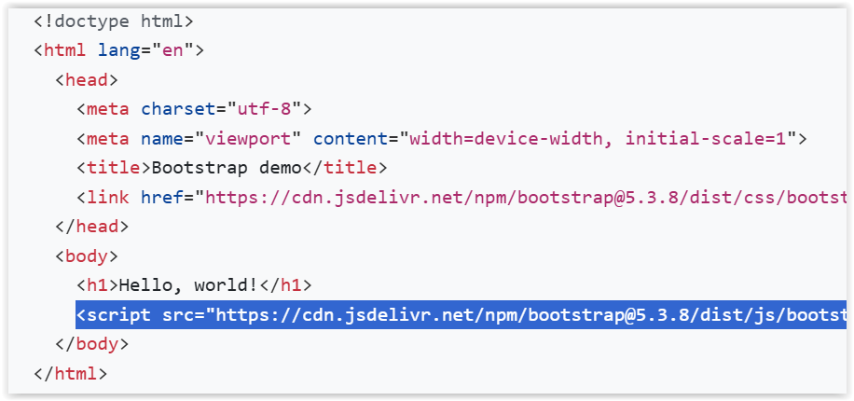

INDEX.HTML

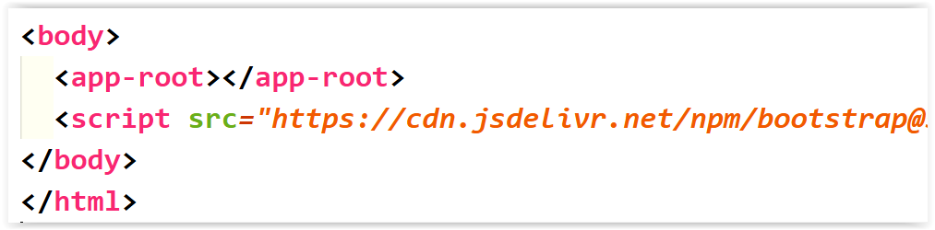

Ya podemos utilizar cualquier diseño de bootstrap en cualquier página.

Recordemos que para utilizar los diseños, debemos poner class=”nombreClase” en nuestras etiquetas.

Por ejemplo, ahora tenemos imágenes. Vamos al component cine.

Para aplicar algún estilo ya creado de bootstrap a esta imagen, debemos ir a bootstrap y buscar img

Tenemos que tener en cuenta que esto es un proyecto nuevo.
Dependiendo lo que vayamos a utilizar, debemos darlo de alta en el proyecto.

En este proyecto quiero realizar algo simple, incluir dos cajas de texto y averiguar los números pares que existen en un rango escrito. Caja inicial y caja final.

Con un botón llamaremos a la acción y mostraremos todos los números.

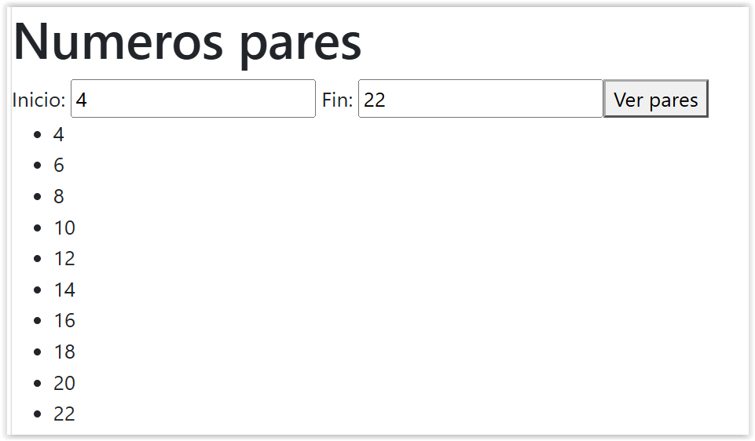

Vamos a utilizar formularios, debemos dar de alta FormsModule dentro de nuestro app-module.ts

APP-MODULE.TS

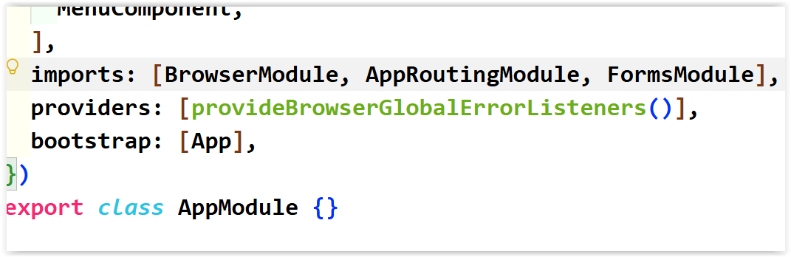

Creamos un nuevo component llamado numerosParesComponent

Ponemos en el menú este nuevo component para poder verlo.

APP-ROUTING-MODULE.TS

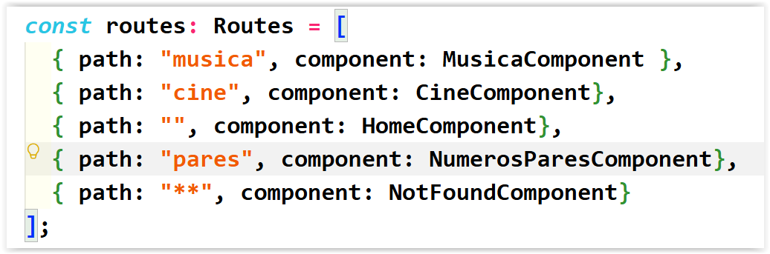

En el menú component, incluimos un nuevo routerLink

MENUCOMPONENT.HTML

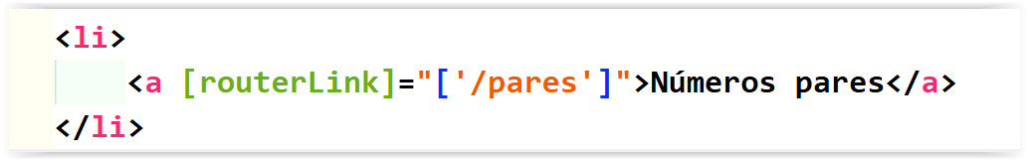

Una vez que navegamos, entramos en numerosparescomponent.ts

NUMEROSPARESCOMPONENT.TS

import { Component, ElementRef, ViewChild } from '@angular/core';

@Component({
selector: 'app-numeros-pares-component',
standalone: false,
styleUrl: './numeros-pares-component.css',
templateUrl: './numeros-pares-component.html',
})
export class NumerosParesComponent {
@ViewChild("cajainicio") cajainicio!: ElementRef;
@ViewChild("cajafin") cajafin!: ElementRef;
arrayNumeros!: number[];

constructor() {
this.arrayNumeros = []
}

mostrarPares(): void {
//debemos recuperar el numero de inicio de la caja
//recuperamos el numero final de la caja
let inicio = parseInt(this.cajainicio.nativeElement.value);
let fin = parseInt(this.cajafin.nativeElement.value);
//necesito un bucle for desde el inicio hasta el fin
for (let i = inicio; i <= fin; i++){
//preguntamos si el numero que estamos recorriendo
//es par
if (i % 2 == 0){
//añadimos el numero al array
this.arrayNumeros.push(i);
}
}
}
}

El siguiente paso es diseñar el código HTML

NUMEROSPARESCOMPONENT.HTML

<h1>Numeros pares</h1>
<form form="ngForm">
Inicio:
<input type="number" name="cajainicio" #cajainicio/>
Fin:
<input type="number" name="cajafin" #cajafin/>
<button (click)="mostrarPares()">
Ver pares
</button>
</form>
<ul>
@for (num of arrayNumeros; track num){
<li>{{num}}</li>
}
</ul>

Necesito una página para la tabla de multiplicar.
Una caja para introducir un número y un botón para mostrar los resultados en una lista.

Creamos un nuevo component llamado tablaMultiplicarComponent

